

*Comunicato stampa*



***Fiera degli Amari***

***25 Novembre 2019 - 10.00 -18.00***

*Villa Zarri, Via Ronco, 1, 40013 Castel Maggiore. BO*

“Confcommercio Ascom Bologna è lieta di ospitare la presentazione della prima edizione di Amaroteca un’iniziativa unica nel suo genere dedicata agli amari. Come il food anche il beverage sta conquistando l’interesse di un pubblico internazionale grazie all’elevata e differenziata qualità delle proposte da degustare e alla professionalità di operatori del settore della somministrazione come Edoardo Schiazza che, con passione, si dedicano alla ricerca e alla selezione di amari esclusivi, molti provenienti dal nostro territorio” dichiara Giancarlo Tonelli Direttore Generale Confcommercio Ascom Bologna.

Il progetto e in seguito il marchio registrato Amaroteca, nascono dall’inventiva di Edoardo Schiazza titolare del Caffè Rubik, bar bolognese di Via Marsala che si è distinto negli anni per il taglio creativo di alcune iniziative, e che esibisce e somministra al proprio interno una scelta davvero ampia di amari da tutta Italia.

"Le mie origini, i miei studi e la mia natura mi hanno sempre portato ad interessarmi delle piccole nicchie, a valorizzare le differenze. Il progetto  Amaroteca, in parte nasce proprio da questo. L’amaro è forse ad oggi un prodotto ancora sottovalutato, di grande tradizione italiana e con grandi differenze di preparazione, di prodotto e di qualità. A Bologna, con i suoi studenti, cittadini e turisti provenienti da tante parti d'Italia e con la sua peculiare attenzione verso tutto quello che è qualità e food, è davvero possibile estendere questa cultura del "saper bere" dando spazio e onore a sua maestà l'Amaro" spiega Edoardo Schiazza ideatore dell’iniziativa.

Dopo gli Amaracconti, 9 degustazioni con i produttori e i cultori, la mostra collettiva fotografica Amaro Mio (scatti fotografici iconici al bancone del bar, in compagnia di etichette di amari ) si chiude il 2019 con Amaroteca | Fiera degli amari. Il titolo dell’evento è da prendere alla lettera, e la fierezza è quindi ancora dedicata alla passione per gli amari, una passione grande quanto il numero di produttori che si è riusciti ad attrarre a questo evento e che stupisce per qualità e varietà. Nell'elegante contesto di Villa Zarri (in Via Ronco, 1 a Castel Maggiore, BO) i produttori di Amari che hanno risposto numerosi a questo invito, avranno la possibilità di godere di uno spazio tutto loro partecipando ad un momento dedicato al mercato degli amari italiani.

L'iniziativa, prevista per il 25 Novembre 2019, (con orario 10.00 18.00) ha già ottenuto il patrocinio di Confcommercio Ascom Bologna, e le sponsorizzazioni di Fina Estampa, Idros Spa, Mokador, aziende che hanno creduto nel progetto “Amaroteca” e che confidano nel successo di

una fiera, per la prima volta in questa formula, come occasione di promozione e contatto tra i produttori nazionali di Amari e gli operatori commerciali.

Tra gli ospiti d’eccezione di questa fiera, Matteo Zamberlan in arte Matteo Zed, bartender di fama internazionale, e autore del libro "Il grande libro dell'Amaro italiano", pubblicato da Giunti proprio a ottobre 2019, un libro per cultori ma anche un libro con ricette, tradizioni, materie prime, consigli, dalla consultazione agile, che piacerà a molti. Ciascun produttore avrà a disposizione uno stand espositivo, dedicato al contatto con i clienti e all'assaggio dei prodotti, la promozione e la diffusione dell'evento presso gli operatori di settore, come bar, ristoranti, aziende di ristorazione, distributori e tutti i potenziali acquirenti alla ricerca di nuovi sapori.

Amaroteca | Fiera degli amari 2019 è il primo appuntamento, ma si auspica diventi replicabile ed esportabile in altri contesti, non solo nazionali e ambisce a raccogliere grandi e piccoli protagonisti di questo settore per creare insieme la forza di un prodotto Italiano sempre più apprezzato da ogni parte del mondo.

Per informazioni ulteriori o per partecipare come operatore del settore è possibile accreditarsi attraverso il sito web https://www.amaroteca.it/event/amaroteca-fiera-degli-amari/ o scrivere a [info@amaroteca.it](mailto:info@amaroteca.it).

Sito web Amaroteca <https://www.amaroteca.it/>

Amaroteca <https://www.facebook.com/Amaroteca-244720432922632/>

Caffè Rubik <https://www.facebook.com/cafferubik/>

Telefono +39 339 501 3636

Si ringraziano gli sponsor

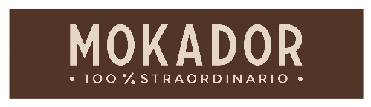

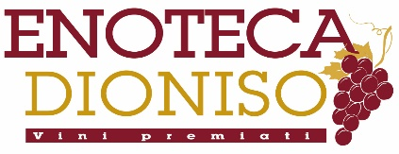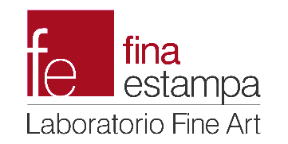

Bologna, 20 novembre 2019